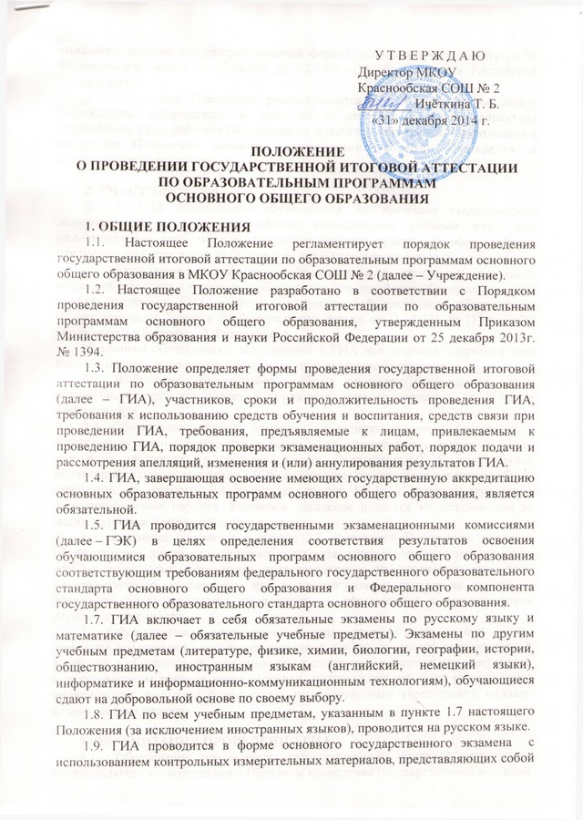комплексы заданий стандартизированной формы (основание: часть 11 статьи 59 Федерального Закона от 27.12.201 № 273-ФЗ «Об образовании в Российской Федерации»).
1.9. Настоящее Положение рассматривается на Педагогическом совете Учреждения, утверждается и вводится в действие приказом директора Учреждения. Срок действия Положения не ограничен. Изменения и дополнения в настоящее Положение вносятся Педагогическим советом Учреждения и принимаются на его заседании.

2. УЧАСТНИКИ ГИА
2.1. К ГИА допускаются обучающиеся, не имеющие академической задолженности и в полном объеме выполнившие учебный план или индивидуальный учебный план (имеющие годовые отметки по всем учебным предметам учебного плана за IX класс не ниже удовлетворительных).
2.2. Обучающиеся, освоившие образовательную программу основного общего образования в форме самообразования или семейного образования вправе пройти экстерном ГИА в форме, установленной настоящим Положением (основание: часть 3 статьи 34 Федерального Закона от 27.12.201 № 273-ФЗ «Об образовании в Российской Федерации»).
Указанные обучающиеся допускаются к ГИА при условии получения ими отметок не ниже удовлетворительных на промежуточной аттестации.
2.3. Выбранные обучающимся учебные предметы указываются им в заявлении, которое он подает в образовательную организацию до 1 марта текущего года.
2.4. Обучающиеся вправе изменить (дополнить) перечень указанных в заявлении экзаменов только при наличии у них уважительных причин (болезни или иных обстоятельств, подтвержденных документально). В этом случае обучающийся подает заявление в ГЭК с указанием измененного перечня учебных предметов, по которым он планирует пройти ГИА, и причины изменения заявленного ранее перечня. Указанное заявление подается не позднее чем за месяц до начала соответствующих экзаменов.
2.5. Заявление, указанное в пункте 2.2 настоящего Положения, подается обучающимися лично на основании документа, удостоверяющего их личность, или их родителями (законными представителями) на основании документа, удостоверяющего их личность, или уполномоченными лицами на основании документа, удостоверяющего их личность, и оформленной в установленном порядке доверенности.
2.6. Обучающиеся с ограниченными возможностями здоровья при подаче заявления представляют копию рекомендаций психолого-медико-педагогической комиссии, а обучающиеся дети-инвалиды и инвалиды - оригинал или заверенную в установленном порядке копию справки, подтверждающей факт установления инвалидности, выданной федеральным государственным учреждением медико-социальной экспертизы.

3. ОРГАНИЗАЦИЯ ПРОВЕДЕНИЯ ГИА
3.1. Обеспечение проведения государственной итоговой аттестации осуществляется в соответствии с Порядком проведения государственной итоговой аттестации по образовательным программам основного общего образования, утвержденным Приказом Министерства образования и науки Российской Федерации от 25 декабря 2013г. № 1394 Федеральной службой по надзору в сфере образования и науки (Рособрнадзор) и Министерством образования, науки и инновационной политики Новосибирской области (основание: часть 12 статьи 59 Федерального Закона от 27.12.2012г. № 273-ФЗ «Об образовании в Российской Федерации»).
3.2. Инструктивно-методические материалы по проведению ГИА размещаются на официальном информационном портале ГИА в Новосибирской области (www.nimro.ru).
3.2. В целях информирования граждан о порядке проведения ГИА Учреждение публикует на своем официальном сайте www.school2krasn.ucoz.ru и на информационных стендах следующую информацию:
о сроках и местах подачи заявлений на прохождение ГИА по учебным предметам, не включенным в список обязательных – до 31 декабря;
о сроках проведения ГИА – до 1 апреля;
о сроках, местах и порядке подачи и рассмотрения апелляций – до 20 апреля;
о сроках, местах и порядке информирования о результатах ГИА – до
20 апреля.
3.3. В целях содействия проведению ГИА Учреждение:
издает распорядительные акты по организации и проведению ГИА;
направляет распорядительным актом своих работников в составы ГЭК, предметных комиссий, конфликтной комиссии, а также в составы руководителей и организаторов ППЭ, технических специалистов и ассистентов для лиц с ограниченными возможностями здоровья или являющихся детьми-инвалидами, или инвалидами;
информирует под роспись обучающихся и их родителей (законных представителей) о порядке, местах и сроках проведения ГИА, в том числе об основаниях для удаления с экзамена, изменения или аннулирования результатов ГИА, о ведении в ППЭ видеозаписи, результатах ГИА и порядке подачи и рассмотрения апелляций, о времени и месте ознакомления с результатами ГИА, а также о результатах ГИА;
в срок не позднее, чем за две недели до начала ГИА, выдает обучающимся, участвующим в ГИА, информационные листы, которые определяют процедуру проведения ГИА и предупреждает о возможных последствиях при нарушении Порядка;
осуществляет прием заявлений обучающихся на участие в ГИА;
осуществляет сбор базы данных об участниках ГИА, лицах, привлекаемых к проведению ГИА, и своевременно передают информацию в Управление образования администрации Новосибирского района Новосибирской области в сроки, установленные Министерством образования, науки и инновационной политики Новосибирской области;
освобождает от основной работы педагогических работников, привлекаемых к организации и проведению ГИА, с сохранением заработной платы согласно нормативному правовому акту Управления образования администрации Новосибирского района Новосибирской области;
закрепляет сопровождающих лиц (из числа педагогических работников, не обучающих предмету, по которому проводится экзамен) для участников ОГЭ, с сохранением заработной платы;
передает незамедлительно апелляцию о несогласии с выставленными баллами, поданную участником ГИА, в конфликтную комиссию Новосибирской области.

